15. základní školy v Plzni
za školní rok 2014/2015

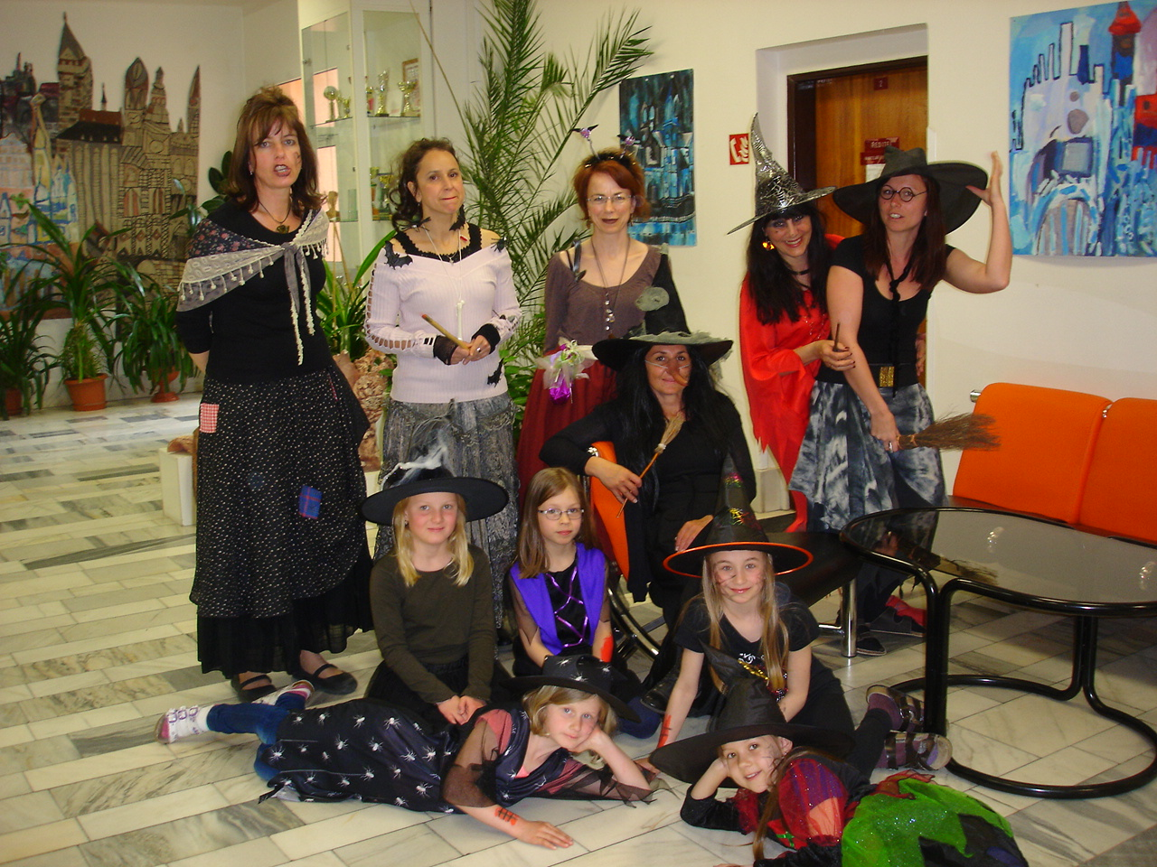
Den čarodejnic na 15. ZŠ



OBSAH VÝROČNÍ ZPRÁVY:

- Základní údaje o škole
- Personální zabezpečení činnosti školy
- Údaje o zápisu k povinné školní docházce a další zařazení absolventů škol
- Výsledky výchovy a vzdělávání žáků
- Prevence sociálně patologických jevů
- Nadstandardní aktivity školy
Zapojení do projektů a mezinárodních programů
Výchovné poradenství
Účast v soutěžích

- Údaje o projektech financovaných z cizích zdrojů
- Údaje o výsledcích inspekce provedené ČŠI
- Spolupráce školy s organizacemi a partnery při plnění úkolů ve vzdělávání
- Vlastní hodnocení školy
- Hospodaření školy za kalendářní rok 2014

Přílohy: Úspěchy žáků a pedagogů 15. ZŠ
Humanitární aktivity
Ze života 15. ZŠ - koncerty, výstavy a další akce pořádané školou
Školní časopis

15. základní školy v Plzni za školní rok 2014/2015

Tato výroční zpráva je zpracována na základě osnovy požadované zřizovatelem, v souladu se školským zákonem č. 561/2004 Sb. ve znění pozdějších předpisů a vyhláškou č.15/2005Sb., respektive vyhláškou 195/2012 Sb. ve znění pozdějších předpisů, kterou se stanoví náležitosti dlouhodobých záměrů a výročních zpráv.

- Základní údaje o škole

  - Název školy

15.základní škola Plzeň, Terezie Brzkové 33-35, příspěvková organizace
úplná adresa: 15.základní škola Plzeň, Terezie Brzkové 33-35, 318 00 Plzeň
IČO: 68784619

zřizovatel školy: Plzeň, statutární město

ředitelka školy: Mgr. Soňa Pavelková

telefonní spojení: 378027362

faxové spojení: 377380260

e-mailové spojení: pavelkovaso@zs15.plzen-edu.cz
webové stránky školy: www.zs15plzen.cz

  - Poslední zařazení v rejstříku škol
Poslední aktualizace ze dne 21.7. 2015, č.j. MŠMT 23960/2015-2 s účinností od 1. 9. 2015

  - Seznam pracovišť
 | Adresa | Počet tříd | Počet žáků
Hlavní budova, ředitelství | Terezie Brzkové 33-35, Plzeň
Místa poskytovaného vzdělání nebo školských služeb | Terezie Brzkové 33-35, Plzeň | 37 | 849
 | Odloučené pracoviště  Průkopníků 290, Křimice | 4 | 79

  - Obory vzdělání, které škola vyučuje v souladu se zápisem v Rejstříku škol a školských zařízení
Popis oboru | Kód oboru | Kapacita oboru
Základní škola - denní forma vzdělávání | 79-01-C/01 | 1080

  - Součásti školy
Název součásti | Počet žáků | Počet tříd, oddělení, skupin
 | 2014/2015 | 2014/2015
MŠ | 0 | 0
ZŠ | 928 | 41
ŠD | 313 | 12
ŠK | 0 | 0

1.6 Zařízení školního stravování
Celková kapacita jídelny | Počet dětských strávníků | Počet dospělých strávníků * | Celkový počet zaměstnanců | Přepočtený počet zaměstnanců
1230 | 775 | 69 | 9 | 8,4
* uvádějte bez cizích strávníků

1.7 Zajištění dalšího stravování
Příprava dietního stravování (bezlepková a šetřící dieta) * |  | ne
Projekt Mléko do škol | ano
Projekt Ovoce a zelenina do škol | ano
* podle vyhlášky č. 107/2005 Sb., o školním stravování, ve znění pozdějších předpisů

  - Typ školy - úplná
15. ZŠ je plně organizovanou školou s 1. - 9. ročníkem, malotřídní výuka ve školním
roce 2014/2015 na odloučeném pracovišti v Křimicích ve 3. a 4.ročníku

1.9 Spádový obvod školy - Plzeň 3

  - Speciální třídy
 | Počet tříd | Počet zařazených žáků | Poznámka
Přípravná třída | 0 | 0
Speciální třída | 0 | 0 | Dle výkazu M 3
S rozšířenou výukou | 26 | 594 | dle ŠVP v učebních modulech zaměření na Hv, Vv a přírodovědné předměty

  - Individuálně integrovaní žáci podle druhu zdravotního postižení
Vady | Počet žáků
Mentálně postižení | 0
Sluchově postižení | 0
Zrakově postižení | 1
S vadami řeči | 9
Tělesně postižení | 0
S více vadami | 2
S vývojovou poruchou učení | 63
S vývojovou poruchou chování | 33
Celkem | 108

  - Materiálně technické zajištění školy

15.ZŠ je umístěna se nachází ve třetím obvodu města Plzně, v klidné části skvrňanského sídliště. Hlavní budova je tvořena čtyřmi pavilony. Rozsáhlý venkovní areál, jehož součástí je i školní zahrada a několik hřišť, umožňuje výuku v přírodě, práci na školní zahradě, sportovní vyžití a další herní, vzdělávací a relaxační aktivity žáků.
Škola je velmi dobře vybavena, kromě kmenových tříd je pro výuku využívána odborná učebna fyziky, chemie, přírodopisu, výpočetní techniky, cizích jazyků, hudební a výtvarné výchovy ( keramická dílna s pecí a hrnčířským kruhem ). Učebna výpočetní techniky na dolní budově prošla během prázdnin modernizací, díky SITmP byla kompletně obnovena i veškerá výpočetní technika. Pro žáky se SVP byla zřízena učebna pro ambulantní nápravnou péči. K dispozici má škola čtyři interaktivní tabule. Školní počítačová síť je rozvedena po celém komplexu školy, všechny třídy i kabinety učitelů jsou vybaveny PC. Žáci i učitelé mají možnost využívat informační centrum, žákovskou i učitelskou knihovnu. Výuka tělesné výchovy probíhá ve 3 tělocvičnách a víceúčelovém hřišti s umělohmotným povrchem.
Součástí školy je školní družina umístěná v pavilonu horní budovy a školní jídelna, která se také nachází v areálu školy. V průběhu školního roku pokračovala další etapa výměny plastových oken na horní budově školy, modernizace učitelských i žákovských toalet, nátěr fasády dolní budovy.
Odloučené pracoviště v Křimicích se nachází v dlouhodobě pronajatých prostorách Střední průmyslové školy dopravní. Tato budova je umístěna v pátém plzeňského obvodu. Výuka probíhá v pěti učebnách. K dispozici je též prostor pro školní družinu, počítačová učebna, knihovna pro žáky i učitele, kancelář pro vedoucí učitelku a kabinet pro učitele. Výuka tělesné výchovy probíhá v tělocvičně SPŠD a na venkovním hřišti. Stravování žáků je zajištěno v jídelně SPŠD.

  - Školská rada

Školská rada byla založena1.1.1999, má 12 členů.
Pravidelně se schází minimálně 2x ročně. V červnu 2014 proběhly poslední volby členů Školské rady z řad zákonných zástupců žáků a pedagogických pracovníků.

2 Personální zabezpečení činnosti školy
2.1 Odborná kvalifikace (dle zákona č. 563/2004 Sb.)
 | Přepočtený / fyz.
Celkový počet pedagogických pracovníků | 65,176 / 75
Z toho odborně kvalifikovaných | 65,086 / 74

2.2 Počet absolventů s odbornou kvalifikací, kteří ve školním roce nastoupili do školy: 2

2.3 Počet učitelů s odbornou kvalifikací, kteří ve školním roce nastoupili do školy: 4

2.4 Počet učitelů s odbornou kvalifikací, kteří ve školním roce odešli ze školy: 4

2.5 Nepedagogičtí pracovníci – počet: 19

2.6 Věkové složení učitelů
Věk | Učitelé
 | Muži | Ženy
do 35 let | 3 | 10
36 – 50 let | 2 | 26
51 – 60 let | 1 | 20
60 – více let | 0 | 8
Celkem | 6 | 64
Rodičovská dovolená | 0 | 5

2.7 Údaje o DVPP včetně řídících pracovníků školy
Název kurzu | Počet zúčastněných
Hudební dílna - Sněží, sněží | 2
E- learningový kurz AJ | 1
Metoda CLIL poprvé v naší škole | 1
Etická výchova a učebnice | 1
Metody a formy práce vedoucí ke čtenářské gramotnosti a efektivnímu učení | 2
Metody vyučování čtení | 2
Výuka žáků cizinců | 2
Respektovat a být respektován II. - Jak na ně | 2
Zpracování fotografie a videozáznamu pro tvorbu výuk. materiálů | 1
Práce s interaktivní tabulí | 1
Angličtina - Jak začít | 2
Hudební dílna - Písničky z herbáře | 1
Enkaustika - malba voskem | 1
Muzeum církevního umění | 2
Využití výtvarného umění v hodinách ČJ | 1
Podpora uměleckého vzdělávání v ČR | 1
Specifické poruchy učení | 1
Online nástroje aktivizující pozornost žáků | 1
Interaktivní tabule Smart board | 1
Ekoškola - plán činností | 1
Tvorba 3D modelů a jejich využití na interaktivní tabuli | 1
Interaktivní systémy ve výuce na ZŠ | 1
INSIP ŠVP | 2
Metody aktivizace a motivace žáků v hodinách matematiky | 1
Tiskové sestavy ve ŠoL | 1
Den s němčinou | 1
Interaktivita ve výuce němčiny | 2
Kurz AJ | 1
Tvorba prezentací v Power Pointu | 1
Oceánie | 2
Přírodovědný inspiromat | 1
Islám a radikální fundamentalismus | 1
Učitelská profese a zdravý životní styl | 1
Quizlet - kartičky pro každého | 1
Spolupráce asistenta pedagoga a učitele | 1
Tělo u nástroje | 1
Ideas that works | 2
Drátkování | 1
Výuka pravopisu krok za krokem | 1
Jak dosáhnout dobrých vztahů ve třídě | 1
Nápadník - výtvarné nápady a postupy | 1
Metody vedoucí k efektivní výuce žáka se SVP | 2
Práce se Smart Board na I. stupni | 1
Co pomůže v hodinách češtiny dětem s dyslexií a dysgrafií | 1
Čeština nemusí být nudná | 1
Textilní tvorba - šablonování a razítka | 1
Efektivní a asertivní komunikace ve školství | 1
Hry na školy v přírodě a pobytové akce | 1
Krajská konference k environmentální výchově ve školách | 1
Integrovaný žák v hodinách ČJ | 1
Seminář dobré praxe - Ekoškola | 1
Vyučování dějin 19. a 20. století ve vlastivědě na 1.st. ZŠ | 1
Náslechy badatelsky orientovaného vyučování - přírodověda | 1
Práce s hlasem | 1
Emoční poruchy a poruchy chování u dětí | 2
Kariérní systém učitelů | 1
Jóga pro děti | 1
ŠVP v zájmovém vzdělávání | 1
ASC rozvrhy | 2
Koučování pro ředitele škol | 1
Klub koučování KORESK | 1
Myšlenkové mapy pro děti | 1
Kruh přátel - účinný nástroj k začleňování | 1
Obtížné manažerské rozhovory | 2
Angličtina pro manažery ve školství | 1
Právo ve škole | 5
Aplikace poznatků zdravotní TV ve školní TV na 1. st. ZŠ | 1
Instruktor jógy - rekvalifikační kurz | 1
Využití i-podů ve výuce | 1
Zpracování multimediálních učeben | 1
Evaluátor - katalog podpůrných opatření pro žáky se sociálním znevýhodněním | 1
Ověřovatel - Žáci s poruchami autistického spektra | 1
Matematika – vzdělávání pro budoucnost | 1
Experimenty ve výuce fyziky I. | 1
Experimenty ve výuce fyziky II. | 1
Astronomie pro učitele zeměpisu a fyziky I. | 1
Astronomie pro učitele zeměpisu a fyziky II. | 1
Astronomie pro učitele zeměpisu a fyziky III. | 1
Celkem 78 | Celkem 97

2.8 Asistenti pedagoga
Počet celkem (přepočtený/fyzický): 1,7 / 3
- pro žáky se soc. znevýhodněním (přepočtený/fyzický): 0
- pro žáky se zdravotním znevýhodněním (přepočtený/fyzický): 1,7 / 3

- Údaje o zápisu k povinné školní docházce a další zařazení absolventů škol

3.1 Zápis žáků do 1. třídy pro školní rok 2015/2016
Počet dětí u zápisu | Počet odkladů PŠD | Očekávaný počet dětí | Očekávaný počet tříd
187 | 29 | 139 | 6

3.2 Údaje o přijímacím řízení na střední školu
Počet celkem | Z toho přijatých na
Počet celkem | Gymnázia  4 letá | Gymnázia 6 letá | Gymnázia 8 letá | SOŠ | SOU | Jiné
87 | 15 | 7 | 9 | 47 | 9 | 0

Počet žáků | ----------------
- přihlášených na víceletá gymnázia | 20
- přijatých na víceletá gymnázia | 9

3.3
Počet žáků – absolventů ZŠ dle 4.2. * | ----------------
- kteří dokončili ZŠ v nižším než 9. ročníku | 0
- kteří nepokračují v dalším vzdělávání | 0
* vyčlenit z celkového počtu absolventů ZŠ dle 4.2.

3.4
Kurzy k doplnění základního vzdělání ve školním roce 2014/2015
Počet kurzů | Počet absolventů
0 | 0

- Výsledky výchovy a vzdělávání žáků

4.1 Prospěch žáků (stav k 31. 8.)
Počet žáků celkem | Prospělo s vyznamenáním  (s pochvalou) | Prospělo | Neprospělo | Opravné zkoušky | Hodnoceno slovně
923 | 693 | 227 | 3 | 2 | 0
- počet žáků plnících PŠD zvláštním způsobem zahrnout zvlášť (§ 38, § 41, § 42)

4.2 Chování žáků
Snížený stupeň z chování | Počet žáků
Snížený stupeň z chování | 1. pololetí | 2. pololetí
- z toho 2. stupeň | 3 | 6
- z toho 3. stupeň | 0 | 0

4.3 Docházka žáků (celkem za školní rok)
Zameškané hodiny celkem | 69 279
- z toho neomluvené | 57

4.4 Přestupy žáků mezi ZŠ
4.4.1 Počet žáků, kteří odešli na jinou ZŠ: 17
Důvody: stěhování, změna vzdělávacího modulu

4.4.2 Počet žáků, kteří přišli z jiné ZŠ: 26
Důvody: stěhování, změna vzdělávacího modulu

- Prevence sociálně patologických jevů

Minimální preventivní program pro školní rok 2014/2015 vycházel z podkladů třídních učitelů, výchovných poradkyň, vedení školy, z hodnocení jednotlivých programů a akcí. Zároveň bylo přihlíženo k námětům a doporučením ze strany rodičů.

Zhodnocení primární prevence za školní rok 2014/2015:
Ve škole pracovaly 2 metodičky prim.prevence. Obě v době konz. hodin a po tel. domluvě byly k dispozici rodičům a průběžně předávali informace s aktuální nabídkou akcí TU.
Na 1.stupni proběhly 3 výchovné komise, na 2.stupni 1 výchovná komise, na 1. i 2.stupni bylo vedeno 11 jednání s rodiči, u kterých byla přítomna třídní učitelka, vedení školy a výchovná poradkyně. V jednom případě se jednalo o zanedbání péče o žáka ze strany rodičů, jednou byla řešena vysoká omluvená absence, v ostatních případech se jednalo o nevhodné chování ke spolužákům a především o špatnou spolupráci rodičů se školou.
Podněty od žáků, které se objevily ve schránce důvěry, vyhodnotilo vedení školy a provedlo příslušná opatření.
Tři třídy se zapojily do programu na zlepšení vztahů ve třídě, vedené okresní metodičkou Mgr. Vlčkovou, podle zhodnocení TU se vztahy ve třídě zlepšily.
Drogová závislost ani kouření se v prostorách školy nevyskytlo, projevy intolerance byly zaznamenány ojediněle, všechny řešeny na úrovni TU. Vandalismus se ve škole vyskytl v podobě několika poničených lavic a prokopnutých dveří, žáci se spolu s rodiči podíleli na odstranění způsobené škody.
Vzhledem k rekonstrukci ulice T. Brzkové a nebezpečné dopravní situaci ve Skvňanech byli žáci opakovaně poučeni o bezpečnosti při pohybu v okolí školy, k žádnému úrazu nedošlo.
Všichni pedagogičtí pracovníci školy se zúčastnili kurzu 1.pomoci s praktickým nácvikem.
Na 2.stupni se podařilo uskutečnit všechny naplánované akce, na 1.stupni byla prevence ve většině případů součástí vyučovacích hodin.

Uspořádané akce 2014/2015:
třída | organizátor, akce | plnění v hodinách
1.třídy | Dílny s rodiči (Martinské)  Hrátky s dopravní výchovou  Návštěva farmy Milínov | Komunitní kruh  Zdravá výživa, ústní hygiena  Osobní bezpečí
2.třídy | Dílny s rodiči (Martinské)  Hrátky s dopravní výchovou  Beseda s hasiči (HZS Košutka)  Ptej se proč (2.C), Alfa | Pravidla třídního soužití  ŠVP  Nemoc, úraz  Odpovědnost za chování
3.třídy | Dílny s rodiči (Martinské)  Hrátky s dopravní výchovou  Plavání | Pravidla třídního soužití  ŠVP  Zdravý živ. styl, lékárnička
4.třídy | Dopravní výchova na DDH  Sportovní den  Losovací den  Plavání | ŠVP  Třída plná pohody (4.A)  Chování za mimořádných situací
5.třídy | Dopravní výchova na DDH  Sportovní den  Losovací den | Zdravý životní styl (5.A)  Třída plná pohody (5.D)  Tísńová tel. čísla
OP Křimice
1. | Cvičení s fyzioterapeutem  Beseda s MP  Dětská olympiáda | Hygienické návyky  Chování za mimořádných situací
2. | Cvičení s fyzioterapeutem  Beseda s MP  Návštěva ZZS Plzeňského kraje  Dětská olympiáda | Chování za mimořádných situací  Dopravní výchova pro chodce
3. | Cvičení s fyzioterapeutem  Beseda s MP  Dětská olympiáda  DDH | Plávání  Chování za mimořádných situací, Setkání s neznámým člověkem
4. | Cvičení s fyzioterapeutem  Beseda s MP  Dětská olympiáda  DDH | Plávání  Chování za mimořádných situací  Tísńová tel. čísla
5. | Cvičení s fyzioterapeutem  Beseda s MP  Dětská olympiáda  DDH | Plávání  Chování za mimořádných situací  Projekt lidské tělo

třída | akce, organizátor | datum
6.A | Čas proměn, MPPROMO Praha  Trestní zodpovědnost, MP Plzeň  Dětská práva, MP Plzeň | 4.9.2014  8.1.2015  8.4.2015
6.B | Čas proměn, MPPROMO Praha  Trestní zodpovědnost, MP Plzeň  Dětská práva, MP Plzeň | 4.9.2014  14.1.2015  8.4.2015
6.C | Čas proměn, MPPROMO Praha  Trestní zodpovědnost, MP Plzeň  Dětská práva, MP Plzeň | 4.9.2014  14.1.2015  9.4.2015
6.D | Čas proměn, MPPROMO Praha  Trestní zodpovědnost, MP Plzeň  Dětská práva, MP Plzeň  Deštník držím já, KAPEZET Plzeň (prev. program) | 4.9.2014  8.1.2015  9.4.2015  11/2014 - IV/2015
7.A | Nebezpečný alkohol, ÚMO 3, Plzeň  Domácí násilí, MP Plzeň  Šikana, MP Plzeň | 22.9.2014  15.1.2015  15.4.2015
7.B | Nebezpečný alkohol, ÚMO 3, Plzeň  Den s Tyfloservisem  Domácí násilí, MP Plzeň  Šikana, MP Plzeň | 23.9.2014  12.11.2014  15.1.2015  15.4.2015
7.C | Nebezpečný alkohol, ÚMO 3, Plzeň  Domácí násilí, MP Plzeň  Šikana, MP Plzeň | 22.9.2014  20.1.2015  16.4.2015
7.D | Nebezpečný alkohol, ÚMO 3, Plzeň  Domácí násilí, MP Plzeň  Šikana, MP Plzeň | 26.9.2014  20.1.2015  16.4.2015
8.A | Zubní hygiena, LF Plzeň  První pomoc, SZŠ Plzeň  Drogy, ne!, KAPEZET | 20.10.2014  15.12.2014  2.6.2015
8.B | Zubní hygiena, LF Plzeň  První pomoc, SZŠ Plzeň  Drogy, ne!, KAPEZET | 20.10.2014  12.12.2014  2.6.2015
8.C | Zubní hygiena, LF Plzeň  První pomoc, SZŠ Plzeň  Drogy, ne!, KAPEZET | 20.10.2014  15.12.2014  3.6.2015
8.D | Zubní hygiena, LF Plzeň  Den s Tyfloservisem  První pomoc, SZŠ Plzeň  Drogy, ne!, KAPEZET | 20.10.2014  12.11.2014  12.12.2014  3.6.2015
9.A | Trestní zodpovědnost, MP Plzeň  Ilegální drogy, MP Plzeň  Láska ano, děti ještě ne, Mudr.Uzel | 1.4.2015  21.1.2015  26.5.2015

- Nadstandardní aktivity

6.1 Zájmová činnost organizovaná školou ve školním roce 2014/2015
Název kroužku | Vedoucí kroužku
Sluníčka | Bezděková, Kubeš
Hudební skupiny | Friebel
Florbal 4. – 5.r. | Friebel
Florbal – 6.r. | Friebel
Hudební skupiny | Filip
Pohybové hry 1.st. | Holovlaská
Šikulové | Hortová
Notičky – přípravný sbor | Hurtová
Florbal 1. – 3.r. | Karešová
Začínáme s divadlem | Kohoutová
Angličtina na Pc pro 4.r | Kolorosová
Módní trendy 2. – 6.r. | Kozlová
Rybářský kr. – začáteč. 2. – 7.r. | Kozlová
Rybolov 2. – 7.r. | Kozlová
Receptíky pro kuchtíky | Kolorosová, Kozáková
Hudební skupiny | Krček
Minibasket a jiné míč. hry 1. – 3. | Kozáková
Loutkové divadlo | Kubíková
Míčové hry | Kubíková
Berušky | Macháčková
Němčina | Macháčková
Taneční a pohybová v. | Markvartová
Keramika 1. – 9. r. | Matoušková
Keramika 1. – 9.r. | Matoušková
Šachy | Palková
Šachy | Palková
Němčina | Strouhal
Kresba, malba | Šrámková
Kresba, malba | Šrámková
Basketbal a jiné míč.hry 3. – 5.r. | Kozáková
Keramika | Zdeňková
Cvičení pro radost 1.+2.r. | Roubová
OP KŘIMICE
Dovedné ruce | Cubrová
Dovedné ruce | Cubrová
Angličtina | Krákorová

6.2 Mimoškolní aktivity

Akce pro žáky a rodiče:
Noc s Andersenem pro 1.-3.ročníky, Pasování na čtenáře, školy v přírodě pro žáky 1. stupně, soustředění DPS Mariella, besedy, exkurze, krajinářský kurz pro žáky z výtvarného vzdělávacího modulu, školní výlety, tematické, kostýmové a projektové dny, sportovní utkání, slavnostní rozloučení s absolventy 5. a 9. tříd, tuzemský jazykový pobyt žáků 5. roč., studijní pobyt žáků 2.stupně ve Velké Británii, výukové programy v ZOO Plzeň, vánoční a velikonoční jarmark, Karlovarský skřivánek, Den otevřených dveří.
Sportovní akce: Mc Donald Cup, Mikulášský turnaj ve stolním tenise, Velikonoční florbal, Hejtmanův pohár, Street hockey cup, Branný den s Městskou policií, zimní sporty – bruslení, lyžařský kurz na Šumavě.
Výstavy výtvarných prací žáků: Radnice města Plzně, Anežský klášter v Praze – vítězné práce stonožkové výtvarné soutěže, chrám sv. Bartoloměje v Plzni viz Katalog prací v příloze
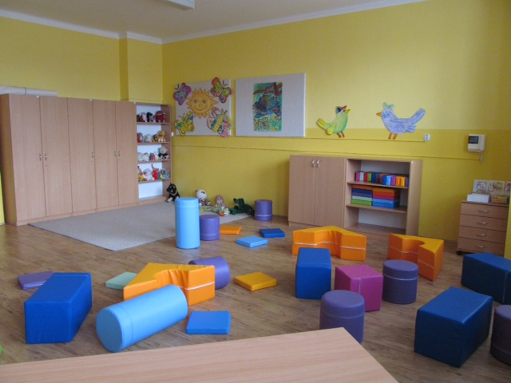
Akce školní družiny:
Masopustní karneval, beseda s pracovníky psího útulku, rukodělné aktivity, exkurze na Eko farmu v Milínově, výlety, sportovní aktivity. Nově otevřena relaxační zóna, která byla využívána nejen pro školní družinu, ale i pro hodiny literární výchovy.

Aktivity na podporu environmentální výchovy spojovalo v letošním školním roce téma „EKO škola“. V rámci tohoto mezinárodního programu zpracovával žákovský ekotým témata Odpady a prostředí školy. Žáci pracovali na mnoha projektech, zúčastnili se eko – tematických dnů a několika exkurzí, žákovský ekotým navštívil školicí centrum v Černošíně.. V rámci podpory environmentálního vzdělávání se naše škola i v letošním roce zapojila do ekologické sběrové soutěže společnosti AVE. Finanční zisk ze sběrové soutěže opět věnujeme na nákup učebních pomůcek, květin do školní zahrady a podporu environmentální výchovy.

Návštěvy kulturních a vzdělávacích akcí
Pořady pro děti a mládež z nabídky Divadla Alfa, Divadla J.K.Tyla, výstavy, výchovné koncerty, Anglické divadlo TheBearEducationalTheatre, spolupráce s veřejnou knihovnou, kulturní pořady v M klubu, Den s fyzikou, Pivovarské muzeum, Muzeum loutek, ZOO Plzeň – výukové programy, Týden s Armádou v rámci květnových oslav osvobození, Plzeňská filharmonie – výchovné koncerty, účast na natáčení pohádky J. Svěráka Tři bratři.

Kulturní akce uspořádané pro obec a veřejnost
Koncerty dětských pěveckých sborů Berušky, Sluníčka a Mariella v tuzemsku i zahraničí pro žáky a rodiče, pro seniory v domovech důchodců .- řada vánočních, jarních a letních koncertů. Účast na Noci kostelů v KVK centru, dobročinném koncertě na podporu rozvojových projektů v Jižní Americe. Koncerty školních hudebních skupin, Festival “ Podzimní a Letní Mladá muzika“ Made in Skvrňany, zpívání koled s rodiči na OP v Křimicích. Besídky a vystoupení pro mateřské školy a rodiče, besedy s rodiči předškoláků v MŠ. DPS Mariella zpíval opět v prosinci na stonožkové mši v katedrále sv. Víta, v dubnu v chrámu sv. Bartoloměje na stonožkovém koncertě u příležitosti 25.výročí založení Hnutí na vlastních nohou.

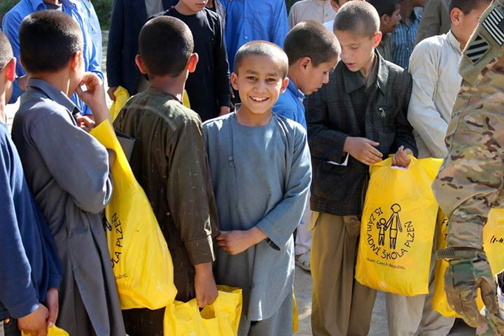
Humanitární aktivity
Fond Sidus – veřejná sbírka určená na dovybavení Pediatrické kliniky FN Motol v Praze
Hnutí na vlastních nohou – účast na stonožkových akcích a projektech ( sbírka pro sirotčinec v Afganistánu )
veřejné sbírky projektu Šance - prodej drobných výrobků na pomoc dětských nemocnic
Nadace Liga proti rakovině – Květinový dne ve škole
Srdíčkový den, který pořádá občanské sdružení Život dětem
ve spolupráci s Klubem rodičů účast v projektu Diecézní charity Plzeň Adopce na dálku
sponzorství pro ZOO Plzeň
sbírka pro Psí útulek na Borských polích – besedy ve ŠD
sbírka na kočičí Útulek v nouzi na Vysočině
spolupráce s CPK Chrpa, Fond ohrožených dětí– veřejné sbírky
Český svaz ochránců přírody - sběr potravy pro zvěř
Záchranná stanice živočichů v Plzni – výtěžek ze školního časopisu
Medecins sans frontiers – Lékaři bez hranic
Vánoční jarmark
Velikonoční jarmark na podporu neziskové organizace Mamma HELP

6.3 Partnerství se školami v zahraničí
Dětský pěvecký sbor luníčka navštívil partnerskou školu v Kollnburgu v Německu.

6.4 Zapojení do projektů
6.4.1 V rámci akce Plzeň EHMK 2015
Příběhy našich sousedů, Anděl fest
Příprava 8 lodí na slavnostní zahajovací ceremoniál Plzeň 2015
DPS Mariella - Koncert pro Rudolfa před Komerční bankou ( slavnostní odhalení soch za účasti Mgr, M. Baxy )
6.4.2 Mezinárodní programy: EKO škola
Les ve škole

6.5 Partnerské projekty OPVK:
- ENVYK - učitelé a žáci 1. stupně byli v 1.pololetí školního roku zapojeni do závěrečné fáze projektu - ověřování materiálů na podporu environmentální výchovy v Plzeňském kraji. Projekt byl ukončen v únoru 2015.
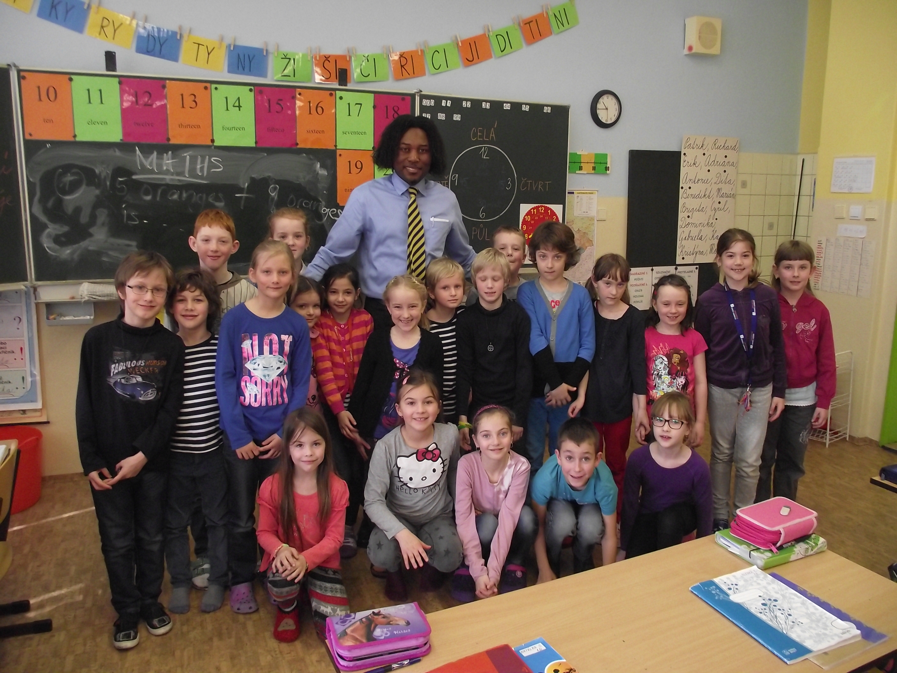
- Let´s speak together – zapojení rodilého mluvčího George Tabe z Kamerunu do výuky anglického a německého jazyka, využití metody CLIL v naukových předmětech.

6.6 Výchovné poradenství

6.6.1. Vyhodnocení Koncepce výchovného poradenství a realizovaných programů
- spolupráce vedení školy, VP ,TU a asistentů pedagoga při řešení výchovných problémů
- aktuální nabídka programů a výchovných pořadů je pravidelně předávána TU a vedoucím met. zařízení
Programy pro zlepšení vztahů ve třídním kolektivu:
- na 1.stupni byly do projektu „Spokojená třída“ zapojeny 2 třídy, na 2.stupni byla 1 třída zapojena do projektu „Deštník držím já“
Akce pro vycházející žáky v rámci volby povolání:
- nabídka profesního vyšetření (PPP)
- návštěva ÚP
- aktiv se zástupci SŠ a SOU
- návštěva veletrhu „Perspektiva technického a odborného vzdělávání v Plzeňském kraji“
- besedy se zástupci 4 středních škol

6.6.2. Spolupráce s PPP
- žáci se speciálními vzdělávací potřebami a mimořádně nadaní žáci jsou školou sledováni, je jim umožněn takový způsob vzdělávání, který odpovídá jejich možnostem a schopnostem
- podle potřeby a ve spolupráci s rodiči a PPP je vypracován IVP
- na 1.stupni žáci 1. – 4. ročníků docházejí na ANP
- žáci na žádost rodičů pravidelně procházejí kontrolními vyšetřeními
- škola spolupracovala zejména s Mgr. Pohlovou a PhDr. Zíkovou
- kontrolní vyšetření probíhají v prostorách školy, prvotní vyšetření v prostorách PPP
- škola spolupracuje i s SPC, SVP

6.6.3. Spolupráce s rodiči, policií, ÚMO
- rodiče jsou pravidelně informováni o prospěchu a chování žáků při aktivech a konzultačních dnech, mohou kdykoliv po předchozí tel. domluvě navštívit příslušného vyučujícího
- prospěch mohou pravidelně sledovat ve Škole OnLine
- podle závažnosti přestupků žáků jsou s rodiči vedena jednání nebo výchovné komise
- ve školním roce byli rodiče pozváni k jednání na 4 výchovné komise
- škola dlouhodobě spolupracuje s MP (uskutečněné akce jsou uvedeny v oblasti prevence) a s ÚMO 3
- na 1.stupni se rodiče účastní jednotlivých akcí, které v průběhu roku organizují TU

6.7 Účast v soutěžích
Soutěž  /typ/ | Název soutěže  2014 -2015 | Počet zúčastněných žáků | Umístění
Soutěž  /typ/ | Název soutěže  2014 -2015 | Počet zúčastněných žáků | 1.místo | 2.místo | 3.místo | Úspěšný řešitel
O | Florbal | 10 | 0 | 0 | 0 | 0
O | Florbal | 8 | 0 | 0 | 0 | 0
O | Branný den s MěP | 8 | 0 | 0 | 0 | 5.+7.m
O | Street Hockey Cup | 8 | 0 | 8 | 0 | 0
O | Finanční gr.100x jinak | 2 | 0 | 0 | 0 | 0
O | Archimediáda | 3 | 0 | 0 | 0 | 0
O | Astronomická olympiáda | 9 | 0 | 0 | 0 | 1
O | Fyzikální olympiáda | 5 | 0 | 0 | 0 | 0
O | Matematická olympiáda | 13 | 0 | 0 | 0 | 3
O | Matematická olympiáda – 1.st. | 2 | 0 | 0 | 0 | 2
O | Zeměpisná olympiáda | 3 | 0 | 0 | 0 | 0
O | Biologická olympiáda | 4 | 0 | 0 | 0 | 0
O | Chemická olympiáda | 2 | 1 | 0 | 0 | 0
O | Pythagoriáda | 7 | 0 | 0 | 0 | 2
O | Pythagoriáda – 1st. | 3 | 0 | 0 | 1 | 2
O | Konverzační soutěž Aj-1A | 1 | 0 | 0 | 0 | 1
O | Konverzační soutěž Aj-2A | 1 | 0 | 0 | 0 | 1
O | Konverzační soutěž Nj-2A | 1 | 0 | 1 | 0 | 0
O | Konverzační soutěž Nj-1A | 1 | 0 | 0 | 0 | 1
O | Dějepisná olympiáda | 1 | 0 | 0 | 0 | 0
O | Volejbal | 12 | 12 | 0 | 0 | 0
O | Olympiáda v Čj | 1 | 0 | 0 | 0 | 0
O | Recitační soutěž | 3 | 1 | 0 | 0 | 0
K | IT SLOT | 22 | 0 | 0 | 0 | 0
K | Street Hockey Cup | 8 | 0 | 0 | 0 | 9.m
K | Volejbal | 12 | 12 | 0 | 0 | 0
K | Stolní tenis družstev | 3 | 0 | 0 | 0 | 0
K | Stolní tenis družstev | 2 | 0 | 2 | 0 | 0
K | Hejtmanův pohár | 645 | 0 | 0 | 1275 b | 0
K | Evropa ve škole - Vv | 45 | 5 cen za soubory | 0 | 0 | 0
K | Karlovarský skřivánek | 6 | 1 | 1 | 0 | 5.+6.+7.m
K | Recitační soutěž | 1 | 1 | 0 | 0 | 0
K | Kniha – brána do světa fantazie | 18 | 0 | 2 | 1 | 0
K | Malování o hudbě | 24 | 5 cen za kolektivní práci
K | Přehlídka DPS (DPS Sluníčka) | 45 | 45 | 0 | 0 | 0
K | Přehlídka scénického tance | 22 | 0 | 0 | 0 | Postup do celostát.k.
K | Den Země | 7 | 2 ceny výtvarníka V.Líbala
K | Evropa ve škole - čj | 5 | 0 | 0 | 1xcena | 4xčest.uz.
K | Náš domov Evropa | 17 | 5 cen
K | Mini Plzeň | 12 | 1.m - návrh peněz
R | Máme rádi přírodu | 1 | 0 | 0 | 1 | 0
R | Volejbal | 8 | 0 | 8 | 0 | 0
R | Pangea | 4 | 0 | 0 | 4 | 0
R | Vánoční malování | 11 | 1 | 0 | 1 | 0
Mez. | Malujeme po síti | 8 | 1 | 0 | 0 | 0
Mez. | Chrám sv. Víta | 65 | Zvl.cena Metropolitní kapituly u Sv. Víta v Praze
 |  | 6 | Cena J. Em. kardinála D. Duky OP.
 |  | 6 | Cena za soubor prací - Chrliče
 |  | 14 | Cena za soubor maleb –Mince, pečetě,k.klenoty
 |  | 5 | Cena za soubor prací –vnitřní výzdoba
 |  | 34 | Cena za soubor kreseb

- Údaje o předložených a školou realizovaných projektech financovaných z cizích zdrojů

MMP OŠMT: podáno 6 žádostí
podpořeno 5 žádostí
získaná částka 64.000Kč

Středisko služeb školám: podána a podpořena 1 žádost
získaná částka 27.000 Kč

ÚMO Plzeň 3 podány 3 žádosti
podpořena 1 žádost
získaná částka 5.000 Kč

- Údaje o výsledcích inspekční činnosti provedené ČŠI ve školním roce 2014/2015
termín inspekční činnosti: v tomto školním roce na škole inspekce neproběhla

9 Spolupráce školy s odborovými organizacemi, organizacemi zaměstnavatelů a dalšími partnery při plnění úkolů ve vzdělávání
- Spolupráce s tuzemskými partnery

V oblasti pedagogicko-vzdělávací
ZČU PF Plzeň – především středisko náslechové praxe, katedra jazyků a hudební kultury
Klub rodičů a přátel školy při 15.ZŠ
Školská rada15.ZŠ
Základní umělecká škola - pronájem prostor v areálu 15. ZŠ
KCVJŠ, NIDV - v rámci DVPP
OŠMT MMP, KÚ PK
WaldorfPlzzeň, o.s.-spolupráce při pořádání waldorfských akcí a slavností
Asociace aktivních škol
60. a 73. MŠ- besedy s rodiči předškoláků, akce pro děti
Pedagogicko-psychologická poradna Plzeň
Středisko výchovné péče- konzultace s rodiči problémových žáků, diagnostické pobyty SPC Zbůch - péče o žáky se SVP, vyšetření, terapie, konzultace s rodiči
DD Domino
ÚMO Plzeň 3, ÚMO Plzeň 5– předevšímodbor sociální a právní ochrany dětí
Policie ČR - besedy pro žáky spolu s vyučujícími Ov, Rv, TU, VP.
2. ročníky – AJAX, 4.a 5. ročníky – Setkání s cizí osobou, Bezpečné chování ve městě.
Úřad práce Plzeň – město- volba povolání, návštěva žáků 9. roč.
Tyfloservis- Den s Tyfloservisem v rámci rodinné výchovy
České sběrné suroviny - účast ve sběrové ekologické soutěži
SZIF – projekt Ovoce do škol

V oblastikulturně-vzdělávací
Knihovna města Plzně, M klub
Západočeská galerie Plzeň, Galerie Paletka
Pražské arcibiskupství
DD Alfa, DJKT, Plzeňská filharmonie
Filmový klub Filmák
SOU elektrotechnické - pronájmy sálu na školní koncerty a vystoupení
Klub důchodců Skvrňany- vystoupení DPS, výroba keramických dárků
KVK centrum - pronájem prostor pro kulturní akce školy

V oblastihumanitární
Fond Sidus – veřejná sbírka určená na dovybavení dětských zdravotnických zařízení
Nadace Liga proti rakovině - zajištěníKvětinového dne ve škole
Hnutí Na vlastních nohou– účast na stonožkových akcích a projektech
Diecézní charita Plzeň - besedy, adopce na dálku
ZOO Plzeň- sponzorství, účast na vzdělávacích akcích
Psí útulek na Borských polích– besedy ve ŠD, sbírka pro psí útulek
Život dětemo.s., CPK Chrpa, Fond ohrožených dětí– veřejné sbírky
Projekt Šance- prodej drobných výrobků na pomoc dětských nemocnic
Český svaz ochránců přírody - sběr potravy pro zvěř
Záchranná stanice živočichů v Plzni – výtěžek z prodeje školního časopisu

V oblastisportovní
Zimní stadion v Plzni a Třemošné
- bruslení pro žáky 1. a 2. stupně
33.ZŠ Plzeň
- plavecký výcvik, využití atletického areálu, dopravního hřiště

- Spolupráce se zahraničními partnery
ZČU PF Plzeň
- partnerská univerzita ZČU v Plymouth – Velká Británie
- katedra anglického jazyka – dlouhodobá účast zahraničních studentů ve výuce v rámci pedagogické praxe, účast na jazykových pobytech žáků
DPS Mariella
- spolupráce se zahraničními pěveckými sbory – SRN, Polsko, Švýcarsko, Francie
RealschuleBurgkundstadt
- partnerská škola, reciproční návštěvy, společné pobyty žáků
Oxford University Press
- pilotování učebnic, programů na interaktivní tabuli, ukázkové hodiny
Tandem
– česko-německé projekty, účast rodilých mluvčí ve výuce NJ

10. Vlastní hodnocení školy
Vlastní hodnocení 15. základní školy je zaměřeno na cíle, které si škola stanovila v koncepčním záměru dalšího rozvoje a ve školním vzdělávacím programu.

Hlavní oblasti vlastního hodnocení 15. základní školy jsou:
- podmínky ke vzdělávání
- průběh vzdělávání
- podpora školy žákům a studentům, spolupráce s rodiči, vliv vzájemných vztahů školy, žáků, rodičů a dalších osob na vzdělávání
- výsledky vzdělávání žáků
- řízení školy, kvalita personální práce, kvalita dalšího vzdělávání pedagogických pracovníků
- úroveň výsledků práce školy, zejména vzhledem k podmínkám vzdělávání a ekonomickým zdrojům

Evaluační nástroje - podklady pro vlastní hodnocení byly čerpány především z těchto zdrojů:
- pedagogická dokumentace a dokumentace žáků
- ekonomická dokumentace, vnitřní statistické údaje školy
- výstupy z kontrolní a hospitační činnosti
- dotazníky, rozhovory, diskuze, workshopy, pozorování a jiné evaluační indikátory
- zprávy předsedů MZ, třídních učitelů, zápisy z třídních aktivů
- sebehodnocení a hodnocení – pracovní portfolia

Ověřování výsledků vzdělávání žáků - testování ve školním roce 2014/2015:
Žáci 3.,5.,7. a 9. ročníků absolvovali interní testy ročníkových výstupů vytvořené dle ŠVP „Škola plná života“ pedagogickým sborem 15. ZŠ (český jazyk, matematika, cizí jazyky a naukové předměty), žáci 9. ročníků byli zapojeni do testování NIQES

Dotazníková šetření:
V průběhu školního roku bylo provedeno také každoroční dotazníkové šetření pro zákonné zástupce žáků 1. a 6. ročníků a žáky 9. ročníků.

Hospodaření školy za kalendářní rok 2014

Údaje o zaměstnancích

Průměrný počet zaměstnanců v roce 2014
(fyzický stav / přepočtený stav)
 | Pedagogů | Ostatní
Počet zaměstnanců | 75/65,76 | 20/16,83
Dosažený průměrný měsíční plat | 27 410 | 16 135

- Základní údaje o hospodaření školy

v tis. Kč
Příspěvek zřizovatele na investice | 270
Příspěvek zřizovatele na provoz | 9675
Státní rozpočet – příspěvek na přímé vzdělávání | 33769
Vlastní tržby a výnosy | 5805
Finanční prostředky z dotací a grantů | 570
Příjmy celkem | 49819
Náklady celkem | 49579
Hospodářský výsledek | 240

Tato výroční zpráva byla předložena k projednání pedagogické radě školy dne 26. srpna 2015.

Školskou radou byla schválena dne 19. října 2015.

……………….. …………………
Razítko organizace Podpis ředitele školy

